/************************************************************/

/* 程序作者：爱的伊苏 */

/* 程序完成时间：2019/1/10 */

/* 有任何问题请联系：740531307@qq.com */

/************************************************************/

//@永远得意的笑下去

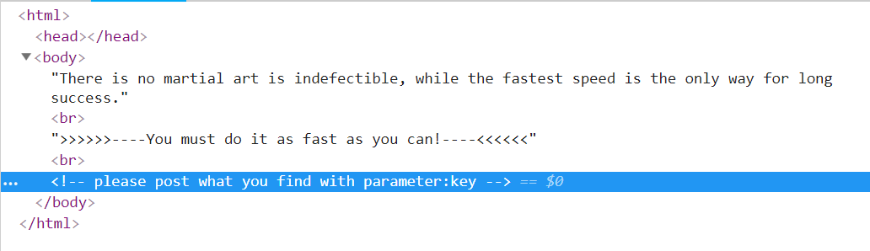

没有武术的不败，而最快速度是长期成功的唯一途径。>>>>>>

----你必须尽你所能的快！---- <<<<<<



上图为F12模式下的相应头文件，对FLAG首先尝试解码，不行，FLAG后为随机乱码



二者结合来看。我们需要查看响应头，并将数据以POST形式发送。

将解码后的变量以POST形式发送回去。具体代码见附件。

运行后即可得到flag

提醒，网络连接需正常。若出现网络不好造成的卡顿你会发现结果和网页端打开的一模一样

相关资料：

在python中使用requests发送POST请求：

https://blog.csdn.net/junli_chen/article/details/53670887